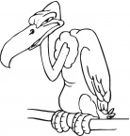
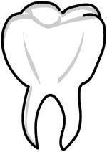
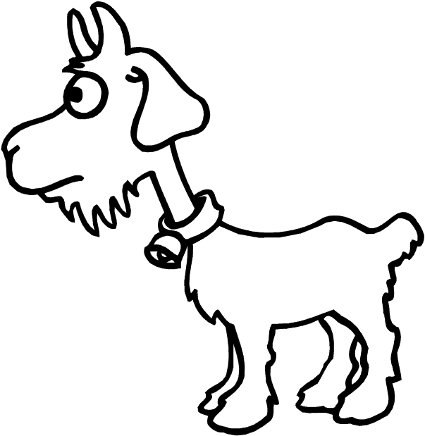
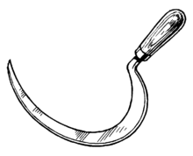
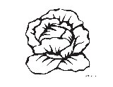
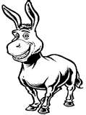
1. Zakrúžkuj len ten obrázok, kde počuješ hlásku S.

2. Vymaľuj bublinky so slabikami, v ktorých sa nachádza S, s.
ja
só
la
mo
Sa
lo
mass
sol

o

ma

Si

si

3. Nakresli obrázok na danú slabiku.
sa se si so

4. Čítaj jednoduché slabiky a slová.
maslo osol sova
Samo sila misa
sama osa silo
Rozdeľ na slabiky
So Sá Se Sí
vo lo so mo
ve se me le
vi mi li si
ma la va sa

Domáca úloha: Skús zložiť slová s písmen M, L, V, S, A, E, I, O

_____________________________________________________________________________________

_____________________________________________________________________________________

_____________________________________________________________________________________

